**2.2. Bootstrap CSS**

2.2.1 Trình bày

a, Headings

* HTML headings: Bootstrap 4 kiểu tiêu đề HTML (<h1>đến <h6>) với độ dày phông chữ đậm hơn và kích thước phông chữ tăng lên:

Khi dùng dùng Bootstrap

Khi dùng không dùng Bootstrap

* Display headings: Tiêu đề hiển thị được sử dụng để nổi bật hơn so với tiêu đề bình thường (cỡ chữ lớn hơn và độ dày phông chữ nhẹ hơn) và có bốn loại để lựa chọn: .display-1, .display-2, .display-3,.display-4

Ví dụ:

* Trong Bootstrap 4, phần tử HTML <small> được sử dụng để tạo văn bản phụ, nhẹ hơn trong bất kỳ tiêu đề nào:

* Trong Bootstrap 4 , phần tử HTML <mark> sẽ tạo kiểu cho văn bản với màu nền vàng và một số phần đệm:

* Trong Bootstrap 4 phần tử HTML <abbr> sẽ tạo kiểu cho văn bản với đáy có đường viền chấm và hiện thị title khi chúng ta trỏ vào văn bản đó:

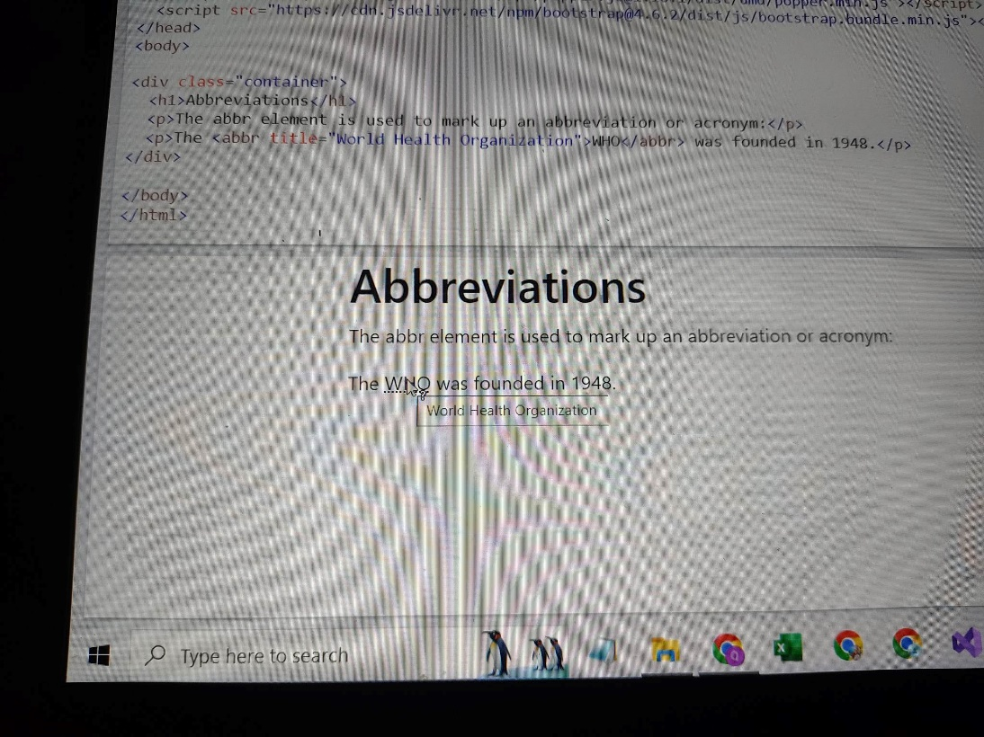

* Thêm class .blockquote vào phần tử khi trích dẫn các khối nội dung từ một nguồn khác:

* Ngoài ra còn rất nhiều class khác chúng ta có thể tham khảo tại: <https://www.w3schools.com/bootstrap4/bootstrap_typography.asp>

b, Lớp Lead

Để thêm phần nhấn mạnh vào đoạn văn, hãy thêm class="lead". Điều này sẽ

cung cấp cho bạn kích thước phông chữ lớn hơn, trọng lượng nhẹ hơn và chiều cao dòng cao hơn. Điều này thường được sử dụng cho một vài đoạn đầu tiên trong một phần, nhưng nó thực sự có thể được sử dụng ở bất cứ đâu:

c, Lớp Emphasis

* Để thêm phần nhấn mạnh vào văn bản, chỉ cần bọc nó trong thẻ <strong>.
* Đối với chữ in nghiêng, hãy bọc nội dung của bạn trong thẻ <em>.
* Cùng với <strong> và <em>, Bootstrap cung cấp một vài lớp khác có thể được sử dụng để nhấn mạnh.
* <p class="muted">This content is muted</p>
* <p class="text-warning">This content carries a warning class</p>
* <p class="text-error">This content carries an error class</p>
* <p class="text-info">This content carries an info class</p>
* <p class="text-success">This content carries a success class</p>
* <p>This content has <em>emphasis</em>, and can be <strong>bold</strong></p>

d, Danh sách

* Bootstrap cung cấp hỗ trợ và kiểu dáng cho ba loại danh sách chính mà HTML cung cấp:

+ danh sách có thứ tự (Ordered list)

+ danh sách không có thứ tự (Unordered list)

+ danh sách định nghĩa. (Definition list)

* Danh sách không có thứ tự là danh sách không có thứ tự cụ thể và được tạo kiểu bằng dấu đầu dòng:

Sử dụng như CSS (dùng thẻ <ul>, <li>)

Lưu ý : Nếu bạn có một danh sách theo thứ tự mà bạn muốn xóa các dấu đầu dòng khỏi đó, hãy thêm class="unstyled" vào thẻ mở <ul>

* Danh sách có thứ tự : Một danh sách có thứ tự là một danh sách rơi vào một số loại thứ tự tuần tự và được bắt đầu bởi số thay vì gạch đầu dòng

Sử dụng như css( sử dụng thẻ <ol>, <li>)

-Danh sách định nghĩa: Thay vì chỉ có cấp độ khối <li>, mỗi mục danh sách có thể bao gồm cả phần tử <dt> và <dd>. <đt> là viết tắt của “definition term,” và giống như từ điển, <dd> là định nghĩa của <dt>.

Để thay đổi <dl> thành bố cục nằm ngang, với <dt> ở bên trái và <dd> ở bên phải, chỉ cần thêm class="dl-horizontal" vào thẻ mở

2.2.2 Lớp Code

Có hai cách quan trọng khác nhau để hiển thị mã với Bootstrap. Đầu tiên là thẻ <code>

và thẻ thứ hai là <pre>. Nói chung, nếu bạn định hiển thị mã

nội tuyến, bạn nên sử dụng thẻ <code>. Nhưng nếu mã cần được hiển thị dưới dạng phần tử khối độc lập hoặc nếu mã có nhiều dòng, thì bạn nên sử dụng thẻ <pre>

2.2.3 Lớp Tables

Mô tả thẻ

<table> Phần tử được bao bọc để hiển thị dữ liệu ở định dạng bảng

<thead> Phần tử vùng chứa dành cho các hàng tiêu đề của bảng (<tr>) để gắn nhãn cho các cột của bảng

<tbody> Phần tử vùng chứa cho các hàng của bảng (<tr>) trong phần thân của bảng

<tr> Phần tử vùng chứa cho tập hợp các ô của bảng (<td> hoặc <th>) xuất hiện trên một hàng

<td> Ô bảng mặc định

<th> Ô bảng đặc biệt cho nhãn cột (hoặc hàng, tùy thuộc vào phạm vi và vị trí). Phải được sử dụng trong <thead>

<caption> Mô tả hoặc tóm tắt nội dung của bảng, đặc biệt hữu ích cho trình đọc màn hình

a, Các dạng bảng

* Striped table: Bằng cách thêm lớp .table-striped, bạn sẽ có các sọc trên các hàng trong <tbody>
* Điều này được thực hiện thông qua bộ chọn CSS :nth-child

* Bordered table: Nếu bạn thêm lớp .table-bordered, bạn sẽ có các đường viền bao quanh mọi phần tử và các góc tròn xung quanh toàn bộ table.

* Hover table: Nếu bạn thêm lớp .table-hover thêm hiệu ứng di chuột (màu nền xám) trên các hàng của bảng ( di chuyển đến hàng nào thì hàng đó có nền xám)

* Condensed table: Nếu bạn thêm lớp .table-condensed phần đệm hàng sẽ bị cắt một nửa để cô đặc bảng. Điều này rất hữu ích nếu bạn muốn thông tin dày đặc hơn.

* Ngoài ra còn một số dạng bảng khác, tham khảo thêm tại :
* <https://www.w3schools.com/bootstrap4/bootstrap_tables.asp>

b, Phân biệt hàng

Các lớp được hiển thị trong bảng sẽ cho phép bạn thay đổi màu nền của

hàng

2.2.3 Lớp Form

a, Các dạng form(Optional Form Layouts):

* Search form: Thêm class .form-search vào thẻ <form> rồi thêm class .search-query vào <input> cho một hộp đầu vào với các góc tròn và một nút gửi nội tuyến

* Inline form: Ở dạng Inline form, tất cả các thành phần đều ở trong dòng và được căn trái.

Lưu ý: Điều này chỉ áp dụng cho các biểu mẫu trong chế độ xem có chiều rộng ít nhất là 576px. Trên màn hình nhỏ hơn 576px, nó sẽ xếp chồng lên nhau theo chiều ngang.

Quy tắc bổ sung cho Inline form: Thêm lớp .form-inline vào phần tử <form>

- Horizontal form: Bootstrap cũng đi kèm với dạng nằm ngang được làm sẵn.

Theo cách truyền thống, bạn sẽ sử dụng một bảng để có bố cục biểu mẫu giống như bố cục trong ví dụ dưới đây nhưng Bootstrap quản lý để làm điều đó mà không cần sử dụng bảng. Thậm chí tốt hơn, nếu bạn đang sử dụng responsive CSS, dạng ngang sẽ tự động thích ứng với các bố cục nhỏ hơn bằng cách xếp chồng các điều khiển theo chiều dọc.

Để tạo biểu mẫu sử dụng bố cục ngang, hãy làm như sau:

• Thêm một lớp .form-horizontal vào phần tử cha <form>.

• Gói nhãn và điều khiển trong <div> với lớp .control-group.

• Thêm một lớp .control-label vào các nhãn.

• Bọc bất kỳ điều khiển liên quan nào trong <div> với lớp .controls để căn chỉnh phù hợp.

<form class="form-horizontal">

    <div class="control-group">

    <label class="control-label" for="inputEmail">Email</label>

    <div class="controls">

    <input type="text" id="inputEmail" placeholder="Email">

    </div>

    </div>

    <div class="control-group">

    <label class="control-label" for="inputPassword">Password</label>

    <div class="controls">

    <input type="password" id="inputPassword" placeholder="Password">

    </div>

    </div>

    <div class="control-group">

    <div class="controls">

    <label class="checkbox">

    <input type="checkbox"> Remember me

    </label>

    <button type="submit" class="btn">Sign in</button>

    </div>

    </div>

   </form>

b, Điều khiển (Supported Form Controls):

* Inputs: Trường văn bản biểu mẫu phổ biến nhất là input- đây là nơi người dùng sẽ nhập hầu hết

dữ liệu biểu mẫu cần thiết . Bootstrap cung cấp hỗ trợ cho tất cả HTML5 gốc

các loại đầu vào: văn bản, mật khẩu, ngày giờ, datetime-local, ngày, tháng, thời gian, tuần, số

ber, email, URL, tìm kiếm, điện thoại và màu sắc...

Ví dụ input theo kiểu text:

* Textarea: Vùng văn bản được sử dụng khi bạn cần nhập nhiều dòng bạn sẽ thấy rằng bạn chủ yếu sửa đổi thuộc tính rows, thay đổi nó thành số hàng mà bạn cần hỗ trợ (ít hàng hơn = hộp nhỏ hơn, nhiều hàng hơn = hộp lớn hơn):

* Checkboxes and radio buttons: Hộp kiểm và nút radio sử dụng khi bạn muốn người dùng chọn từ danh sách các tùy chọn cài sẵn (xem Hình 2-25). Khi xây dựng biểu mẫu, hãy sử dụng hộp kiểm nếu bạn muốn người dùng để chọn bất kỳ số tùy chọn nào từ danh sách. Sử dụng radio nếu bạn muốn giới hạn người dùng chỉ được chọn một lựa chọn.

Nếu bạn muốn nhiều hộp kiểm cùng xuất hiện trên cùng một dòng, hãy thêm lớp .inline vào một loạt hộp kiểm hoặc nút radio.

* Selects: Một lựa chọn được sử dụng khi bạn muốn cho phép người dùng chọn từ nhiều tùy chọn, nhưng bằng cách mặc định nó chỉ cho phép một. Tốt nhất là sử dụng <select> cho các tùy chọn danh sách với mà người dùng quen thuộc, chẳng hạn như trạng thái hoặc số. Sử dụng multiple="multiple" để cho phép người dùng chọn nhiều hơn một tùy chọn. Nếu bạn chỉ muốn người dùng chọn một tùy chọn, sử dụng type= "radio":
* <select>
* <option>1</option>
* <option>2</option>
* <option>3</option>
* <option>4</option>
* <option>5</option>
* </select>
* <select multiple="multiple">
* <option>1</option>
* <option>2</option>
* <option>3</option>
* <option>4</option>
* <option>5</option>
* </select>

c, Một số điều khiển input mở rộng (Extended Form Controls)

Ngoài các điều khiển biểu mẫu cơ bản được liệt kê trong phần trước, Bootstrap cung cấp một

một số thành phần biểu mẫu khác để bổ sung cho các thành phần biểu mẫu HTML tiêu chuẩn.

* Prepended and appended inputs

Bằng cách thêm nội dung được chuẩn bị trước và được thêm vào trường nhập liệu, bạn có thể thêm các nội dung phổ biến thành phần đầu vào của người dùng .

Để thêm nội dung bổ sung trước khi người dùng nhập, hãy bọc phần đã thêm nhập vào một <div> với lớp .input-prepend. Để nối thêm đầu vào, hãy sử dụng lớp .input- appended. Sau đó, trong cùng <div> đó, hãy đặt nội dung bổ sung của bạn bên trong <span> với một lớp .add-on và đặt <span> trước hoặc sau phần tử <input>:

Nếu bạn kết hợp cả hai, bạn chỉ cần thêm cả .input-prepend và các lớp .input-append cho <div> cha

Thay vì sử dụng <span>, bạn có thể sử dụng <button> với một lớp .btn để đính kèm một hoặc hai nút cho đầu vào

Nếu bạn đang thêm một nút vào search form, bạn sẽ nhận được hình tròn đẹp mắt tương tự

góc mà bạn mong đợi

d, Điều chỉnh kích thước các điều khiển trên form (Form Control Sizing)

Với hệ thống lưới mặc định vốn có trong Bootstrap, bạn có thể sử dụng hệ thống .span*

để định cỡ các điều khiển biểu mẫu.

Nếu bạn muốn đầu vào hoạt động như một phần tử cấp khối, bạn có thể thêm class .input-block-level và nó sẽ đầy đủ chiều rộng của phần tử vùng chứa

* Relative input controls: Ngoài việc sử dụng .span* để định cỡ đầu vào, bạn cũng có thể sử dụng một vài tên lớp khác nhau

* Grid sizing: Bạn có thể sử dụng bất kỳ .span nào từ .span1 đến .span12 để định cỡ điều khiển biểu mẫu

Nếu bạn muốn sử dụng nhiều đầu vào trên một dòng, chỉ cần sử dụng lớp .controls-row

để áp dụng khoảng cách thích hợp . Nó float các đầu vào để thu gọn khoảng trắng; đặt lề chính xác; và, giống như lớp .row, xóa float

<div class="controls">

    <input class="span5" type="text" placeholder=".span5">

   </div>

   <div class="controls controls-row">

    <input class="span4" type="text" placeholder=".span4">

    <input class="span1" type="text" placeholder=".span1">

</div>

e, Các trạng thái điều khiển (Form Control States)

* Input focus: Khi input được focus (nghĩa là người dùng nhấp vào đầu vào hoặc tab vào đầu vào đó), đường viền của đầu vào bị xóa và bóng hộp được áp dụng.

<!DOCTYPE html>

<html>

<head>

    <link rel="stylesheet" href="https://cdn.jsdelivr.net/npm/bootstrap@4.6.2/dist/css/bootstrap.min.css">

    <style type="text/css">

        input {

 -webkit-box-shadow: inset 0 1px 1px rgba(0, 0, 0, 0.075);

 -webkit-transition: box-shadow linear 0.2s;

}

input:focus {

 -webkit-box-shadow: inset 0 1px 1px rgba(15, 238, 30, 0.075), 0 0 20px

 rgba(120, 13, 250, 0.6);

}

    </style>

</head>

<body>

<input class="input-xlarge" id="focusedInput" type="text"

value="This is focused...">

<input class="input-xlarge" id="focusedInput" type="text"

value="This is focused...">

</body>

</html>

* Disabled input: Nếu bạn cần vô hiệu hóa input, chỉ cần thêm thuộc tính disabled khi đó input sẽ bị vô hiệu hóa ngoài ra nó cũng sẽ thay đổi kiểu dáng và con trỏ chuột khi con trỏ di chuyển qua input

* Validation states: Bootstrap cũng cung cấp các kiểu xác thực cho thông báo lỗi, cảnh báo, thông tin và thành công .Để sử dụng, chỉ cần thêm lớp thích hợp vào lớp .control-group :
* <div class="control-group warning">
* <label class="control-label" for="inputWarning">Input with warning</label>
* <div class="controls">
* <input type="text" id="inputWarning">
* <span class="help-inline">Something may have gone wrong</span>
* </div>
* </div>
* <div class="control-group error">
* <label class="control-label" for="inputError">Input with error</label>
* <div class="controls">
* <input type="text" id="inputError">
* <span class="help-inline">Please correct the error</span>
* </div>
* </div>
* <div class="control-group success">
* <label class="control-label" for="inputSuccess">Input with success</label>
* <div class="controls">
* <input type="text" id="inputSuccess">
* <span class="help-inline">Woohoo!</span>
* </div>
* </div>

2.2.5 Nút (Buttons)

a, Kích thước (Button Sizes)

Nếu bạn cần các nút lớn hơn hoặc nhỏ hơn, chỉ cần thêm .btn-large, .btn-small hoặc .btn mini vào liên kết hoặc nút

Nếu bạn muốn tạo các nút hiển thị như một phần tử cấp khối, chỉ cần thêm lớp .btn-block . Các nút này sẽ hiển thị ở 100% chiều rộng:

b, Nút dạng chưa kích hoạt (Disabled Button Styling)

Đối với các thẻ, chỉ cần thêm lớp .disabled vào thẻ và liên kết sẽ mờ dần về màu sắc và mất độ dốc

    <a href="#" class="btn btn-large btn-primary disabled">Primary link</a>

    <a href="#" class="btn btn-large disabled">Link</a>

Đối với một nút, chỉ cần thêm thuộc tính disabled .

2.2.6 Ảnh (Images)

Có 3 dạng :

+ảnh góc tròn: sử dụng lớp .rounded

+ảnh vòng tròn: sử dụng lớp .rounded-circle

+ảnh thu nhỏ: sử dụng lớp .img-thumbnail

Căn chỉnh hình ảnh: Di chuyển một hình ảnh sang bên phải với lớp .float-right hoặc bên trái với lớp .float-left:

Căn giữa ảnh: Căn giữa hình ảnh bằng cách thêm các lớp tiện ích .mx-auto(margin:auto) và .d-block(display:block) vào hình ảnh:

-Image responsive: Tạo bằng cách thêm một lớp .img-fluid vào <img>. Sau đó, hình ảnh sẽ được chia tỷ lệ độc đáo thành phần tử gốc.

Ví dụ:

    <img class="img-fluid" src="img_chania.jpg" alt="Chania" width="460" height="345">

2.2.7 Biểu tượng Icons

Bootstrap 4 không có thư viện biểu tượng riêng ( [Glyphicons từ Bootstrap 3](https://www.w3schools.com/bootstrap/bootstrap_glyphicons.asp) không được hỗ trợ trong BS4). Tuy nhiên, có rất nhiều thư viện icon miễn phí để bạn lựa chọn, chẳng hạn như Font Awesome và Google Material Design Icons.

Để sử dụng các biểu tượng Font Awesome, hãy thêm phần sau vào trang HTML của bạn (Không cần tải xuống hoặc cài đặt):

<link rel="stylesheet" href="https://use.fontawesome.com/releases/v5.7.0/css/all.css" integrity="sha384-lZN37f5QGtY3VHgisS14W3ExzMWZxybE1SJSEsQp9S+oqd12jhcu+A56Ebc1zFSJ" crossorigin="anonymous">

Sau đó, thêm tên của lớp biểu tượng vào bất kỳ phần tử HTML nội tuyến nào (như <i>hoặc <span>):

